# **NEO GEO CD**

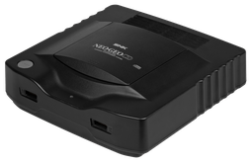

## **50 / 60 HZ**

**Explicación**

Esta modificación consta de dos partes: la primera parte se lleva a cabo en la plaquita de los conectores de vídeo y la segunda en la placa madre general de la consola.

**Ejecución**

Primera parte de la modificación: plaquita de los conectores de vídeo.

Como veréis en la siguiente fotografía, hay una resistencia (R47) y unas inscripciones a su lado.

Más claro no puede quedar: si queremos la consola en formato PAL debemos meter una resistencia de 16K y si la queremos NTSC pondremos una de 20K.

Además, si vuestra consola es PAL veréis que, donde pone “JN1”, habrá un puente entre los dos puntos que hay y la resistencia “R52” no estará. Para dejarla en formato “NTSC” debemos sacarle el puente del “JN1” y poner una resistencia de 100 ohmios al “R52”.

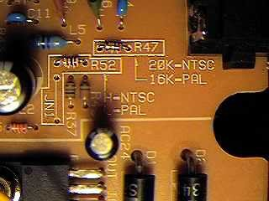

Segunda parte de la modificación: placa madre.

Esta segunda actuación aún es más fácil que la anterior.

Como podéis ver, donde pone “R26” hay un ***jumper*** (dos puntitos de soldadura) que en nuestra placa “PAL” estará unido por una micro resistencia. Para que la placa saque señal a 60HZ sólo debemos separar dicho ***jumper***, o sea, sacar la resistencia.

